# report

**Отчет по 3 этапу проекта "Использование Hydra"**

**Подъярова Ксения Витальевна**

# Цель работы

Приобретение практических навыков по использованию инструмента Hydra для брутфорса паролей.

# Задание

Реализовать эксплуатацию уязвимости с помощью брутфорса паролей.

# Выполнение лабораторной работы

1. Чтобы пробрутфорсить пароль, нужно сначала найти большой список частоиспользуемых паролей. Его можно найти в открытых источниках, я взяла стандартный список паролей rockyou.txt для kali linux (рис. 1).
2. Захожу на сайт DVWA, полученный в ходе предыдущего этапа проекта. Для запроса hydra мне понадобятся параметры cookie с этого сайта (рис. 2).

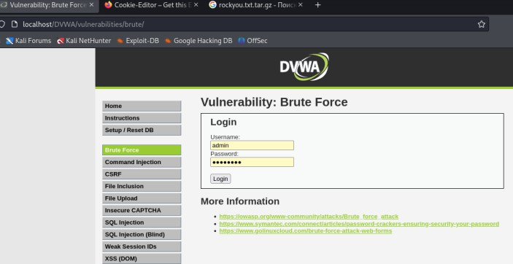

1. 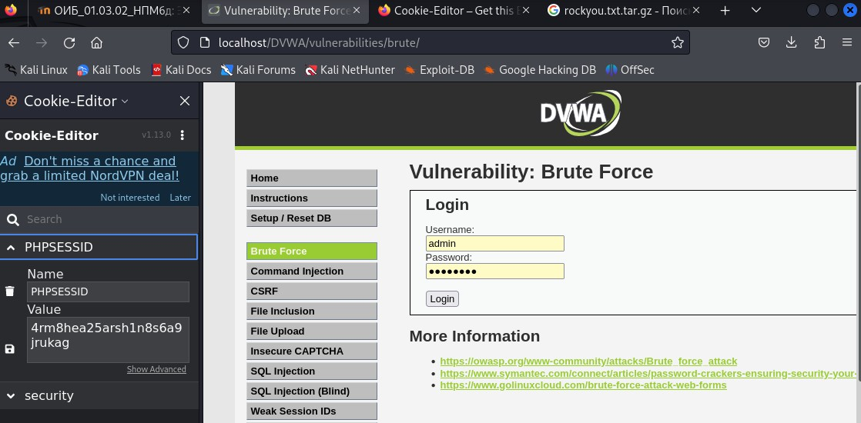Чтобы получить информацию о параметрах cookie я установила соответствующее расширение для браузера, теперь могу не только увидеть параметры cookie, но и скопировать их (рис. 3).
2. 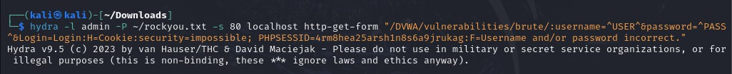Ввожу в Hydra запрос нужную информацию. Пароль будем подбирать для пользователя admin, используем GET-запрос с двумя параметрами cookie: безопасность и PHPSESSID, найденными в прошлом пункте.
3. Спустя некоторое время в результат запроса появится результат с подходящим паролем.
4. 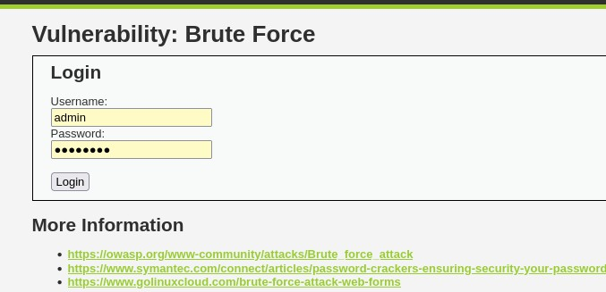Вводим полученные данные на сайт для проверки (рис. 6).
5. Получаем положительный результат проверки пароля. Все сделано верно (рис. 7).

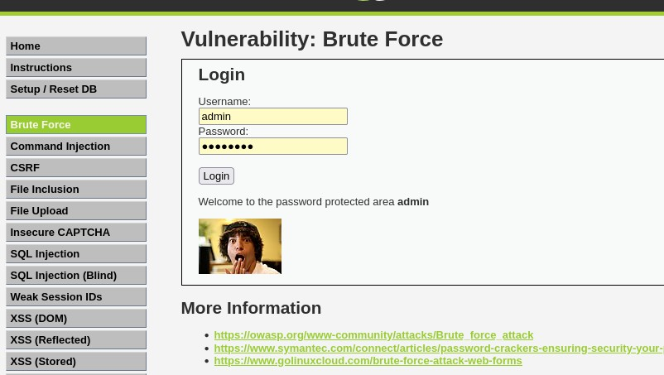

# Выводы

Приобрела практические навыки по использованию инструмента Hydra для брутфорса паролей.